# Міністерство освіти і науки України

Національний технічний університет України «Київський політехнічний інститут імені Ігоря Сікорського»

Факультет інформатики та обчислювальної техніки

Кафедра інформатики та програмної інженерії

**Звіт**

з лабораторної роботи № 2 з дисципліни

«Алгоритми та структури даних-1.

Основи алгоритмізації»

«Дослідження алгоритмів розгалуження»   
Варіант 22

Виконав студент ІП-13, Музичук Віталій Андрійович

(шифр, прізвище, ім'я, по батькові)

Перевірив

( прізвище, ім'я, по батькові)

Київ 2021

**Лабораторна робота 2  
Дослідження алгоритмів розгалуження**

**Мета** – дослідити подання керувальної дії чергування у вигляді умовної та альтернативної форм та набути практичних навичок їх використання під час складання програмних специфікацій.

**Варіант 22**

Обчислити *y = f(x)*, де функція *f(x)* задана графіком:

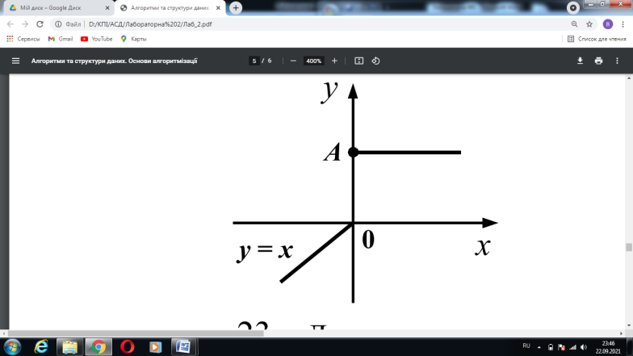

**Постановка задачі**

Відповідно до графіка функції можемо зробити висновок, якщо х < 0, тоді y = x, якщо х >= 0, то y = A. Звідси випливає, що спочатку потрібно визначити чи змінна х більше дорівнює або менше нуля, а потім підставити x в функцію відповідно до графіку.

**Побудова математичної моделі**

Складемо таблицю змінних

|  |  |  |  |
| --- | --- | --- | --- |
| **Змінна** | **Тип** | **Ім’я** | **Призначення** |
| Аргумент функції | Дійсний | x | Початкове значення |
| Значення функції | Дійсний | у | Кінцеве значення |
| Значення константи | Дійсний | А | Початкове значення |

Якщо x < 0, значення функції знаходимо за формулою у := х  
Якщо x >= 0, значення функції завжди буде дорівнювати А

**Розв’язання**

Програмні специфікації запишемо у псевдокоді та графічній формі у вигляді блок-схеми.

Крок 1. Визначимо основні дії   
Крок 2. Деталізуємо дії знаходження значення функції в залежності від даного x з використанням альтернативної форми вибору

**Псевдокод**

*крок 1***початок**введення **x, А**знаходження значення функції  
виведення у  
**кінець**

*крок 2* **початок**введення **х, А**  
**якщо** х < 0  
 **то** у := х

**інакше** у := А

**все якщо**виведення у **кінець**

**Блок-схема**

*крок 1 крок 2*

початок

початок

х, А

знаходження значення функції

y

кінець

кінець

y

y := х

y := А

x < 0

х, А

- +

**Випробування алгоритму:**

*1-ше випробування*

|  |  |
| --- | --- |
| **Блок** | **Дія** |
|  | Початок |
| 1 | Введення: x = - 10, А = 5 |
| 2 | y := -10 |
| 3 | Виведення: -10 |
|  | Кінець |

*2-ге випробування*

|  |  |
| --- | --- |
| **Блок** | **Дія** |
|  | Початок |
| 1 | Введення: х = 25, А = 10 |
| 2 | y := 10 |
| 3 | Виведення: 10 |
|  | Кінець |

*3-тє випробування*

|  |  |
| --- | --- |
| **Блок** | **Дія** |
|  | Початок |
| 1 | Введення: х = 0, А = 10 |
| 2 | y := 10 |
| 3 | Виведення: 10 |
|  | Кінець |

**Висновки:**

На цій лабораторній роботі ми навчилися складати алгоритми з розгалуженнями різного виду: альтернативних та умовних. Також ми набули практичних навичок їх використання під час складання алгоритмів.